Design Pattern Singleton
Design Pattern Singleton ви позволява да имате само една единствена инстанция на обект от даден клас навсякъде в приложението. Pattern-a ще работи във всяка библиотека или уеб услуга в даденото приложение. Например, ако имате WebService1 и WebService2 и двете са в едно и също работещо приложение, то и двете уеб услуги ще имат достъп до един и същ обект на инстанцията.

Ето и UML диаграма на Singleton Robot:
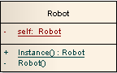

Ето и примерен код на класа Robot:

public class Robot
{
private static Robot self;

//hide the default constructor
private Robot() { }

public static Robot Instance()
{
//create instance only if we don't have one
if (self == null) self = new Robot();

return self;
}
}

Default Constructor-а се декларира private, за да може цялото приложение да достъпва само метода public static Instance за достъп до Singleton. Променливата private static self съдържа истинската единствена инстанция на класа.

Клиентския код за достъп до Singleton ще бъде:

Robot b = Robot.Instance();

Ето и целия пример с реализацията на Singleton:

public class Program
{
public static void Main(string[] args)
{
Robot a = Robot.Instance();
a.Name = "Pesho";

Robot b = Robot.Instance();
Console.WriteLine("Robot's name is: " + b.Name);

Robot c = Robot.Instance();
Console.WriteLine("Robot's name is: " + c.Name);
}
}

public class Robot
{
private static Robot self;
private string name;

public string Name
{
get { return name; }
set { name = value; }
}

//hide the default constructor
private Robot() { }

public static Robot Instance()
{
//create instance only if we don't have one
if (self == null) self = new Robot();
return self;
}
}

След изпълнението на приложението резултатът ще бъде:

Robot’s name is: Pesho
Robot’s name is: Pesho

Design Pattern Adapter
Design Pattern Adapter транслира един интерфейс на клас към друг съвместим интерфейс. Позволява класовете да работят заедно, което по принцип не е възможно, поради несъвместимост на интерфейсите, чрез осигуряване на междинен интерфейс на клиента, който пък интерфейс използва оригиналния интерфейс. Използва се, когато е необходимо да се добави нова функционалност без да се коригира старата или когато нямаме достъп до съществуващия код, а само можем да извикаме функция например.

Нека имаме следния код:

// Existing Function that we need to use
public class Adaptee
{

public string ExistingFunction()
{
//Some Processing
return "Some Output String";
}
}

...и искаме да използваме горната фунцкция, но резултатът, който се връща да бъде друг. За тази цел имаме следния интерфейс:

// Target Interface that need to use
interface ITarget
{

string CustomFunction();
}

…и помощния клас Adapter, който ще осъществява комуникацията между class Adaptee и ITarget:

// Implementing the required new function
public class Adapter : Adaptee, ITarget
{
public string CustomFunction()
{
return "New output: " + ExistingFunction();
}
}

Клиентът ще използва кода по следния начин:

Adapter objAdaptor = new Adapter();
string sStr = objAdaptor.CustomFunction();

Design Pattern Iterator
Design Pattern Iterator позволява да се направи абстрактно обхождането на колекции. Например можете да обходите по различен начин колекциите във вашите приложения, като масив, свързан списък или generic dictionary. За всеки тип колекция вие ще трябва да преминавате или да превъртате през елементите й. Действителната имплементация на това как да преминавате различните видове колекции ще бъде различно, но клиентския код не трябва да се интересува относно детайлите по имплементацията. Iterator ви помага да скриете тази конкретна имплементация и да осигурите общ интерфейс за клиента за обхождане на различните видове колекции.

Ето и UML диаграма на Iterator:
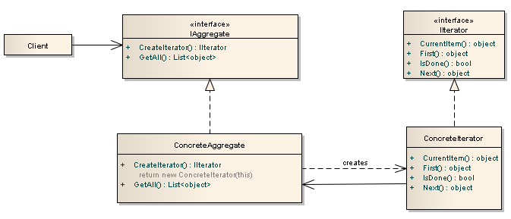
Интерфейсът IIterator дефинира всички методи, необходими за обхождане на колекцията.
Класът ConcreteIterator имплементира IIterator и съдържа истинската имплементация как точно ще се обхожда колекцията.
Интерфейсът IAggregate дефинира клиентските методи, които трябва да позволяват на клиента да не се интересува от детайлите как точно се обхожда колекцията – има метод GetAll, който клиентът трябва да използва.
Класът ConcreteAggregate имплементира IAggregate и създава конкретния итератор.

Клиентът ще използва кода по следния начин:
IAggregate a = new ConcreteAggregate();
List list = a.GetAll(); //gets the entire collection

Клиентът достъпва само интерфейса IAggregate и няма нужда да знае как точно се обхожда колекцията.

Ето и целия пример с реализацията на Iterator:

public class Program
{
public static void Main(string[] args)
{
IAggregate<string> aggregate = new ConcreteAggregate<string>();

aggregate.AddItem("Apple"); //add sample data
aggregate.AddItem("Orange");
aggregate.AddItem("Banana");
aggregate.AddItem("Plum");

//iterate through the collection using IAggregate only
foreach (string i in aggregate.GetAll())
Console.WriteLine(i);
}
}

public interface IAggregate<t>
{
IIterator<t> CreateIterator();
List<t> GetAll();
void AddItem(T item);
}

public interface IIterator<t>
{
T First();
T Next();
T CurrentItem();
bool IsDone();
void AddItem(T item);
}

public class ConcreteAggregate<t> : IAggregate<t>
{
private IIterator<t> iterator;

public ConcreteAggregate()
{
(this as IAggregate<t>).CreateIterator(); //create the iterator
}

IIterator<t> IAggregate<t>.CreateIterator()
{
//create iterator if not already done
if (iterator == null) iterator = new ConcreteIterator<t>(this);
return iterator;
}

List<t> IAggregate<t>.GetAll()
{
List<t> list = new List<t>();
list.Add(iterator.First());
while (!iterator.IsDone())list.Add(iterator.Next());

return list;
}

void IAggregate<t>.AddItem(T item)
{
iterator.AddItem(item);
}
}

public class ConcreteIterator<t> : IIterator<t>
{
private IAggregate<t> aggregate;

private List<t> collection = new List<t>(); //the actual collection you are traversing
private int pointer = 0; //keeps track of the current position

public ConcreteIterator(IAggregate<t> i)
{
aggregate = i;
}

T IIterator<t>.First()
{
//move pointer to the first element in the aggregate and return it
pointer = 0;
return collection[pointer];
}

T IIterator<t>.Next()
{
//move pointer to the next element in the aggregate and return it
pointer++;
return collection[pointer];
}

T IIterator<t>.CurrentItem()
{
//return the element that the pointer is pointing to
return collection[pointer];
}

bool IIterator<t>.IsDone()
{
//return true if pointer is pointing to the last element, else return false
return pointer == collection.Count - 1;
}

void IIterator<t>.AddItem(T item)
{
collection.Add(item);
}
}

След изпълнение на приложението резултатът ще бъде:


